东南大学经济管理学院诚聘海内外英才

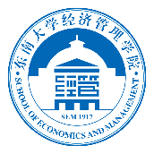
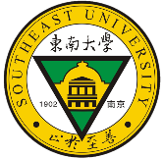
东南大学经济管理学院
School of Economics and Management of SEU

东南大学简介
SOUTHEAST UNIVERSITY
东南大学坐落于六朝古都南京，是享誉海内外的著名高等学府，是国家教育部直属的全国重点大学，是国家“985工程”和“211工程”重点建设大学之一。2017年，东南大学入选世界一流大学建设A类高校名单。2021年，学校入选教育部首批未来技术学院。一个多世纪以来，学校为国家和社会培养了38万各类优秀人才，涌现了一大批建功立业的精英翘楚，在东南大学工作或学习过的两院院士达200多位。
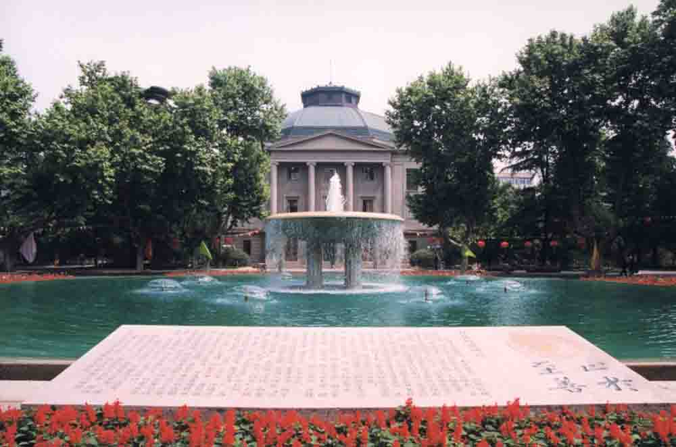
经济管理学院简介
School of Economics and Management
经济管理学院横跨经济学和管理学两大学科门类，拥有管理科学与工程、应用经济学、工商管理和“数字经济与管理” 4个一级学科博士点（国务院学位办备案中）；管理科学与工程、应用经济学2个一级学科博士后流动站和江苏省重点优势建设学科；建有管理科学与工程、应用经济学、工商管理3个一级学科硕士学位授权点；还有管理学类（信息管理与信息系统专业、工商管理、会计学、电子商务、物流管理）、经济学类（国际经济与贸易、金融学、经济学、金融工程）2个本科专业类。经济管理学院着力加强学科建设，“管理科学与工程”处于A-、“应用经济学”、“工商管理”处于B+水平。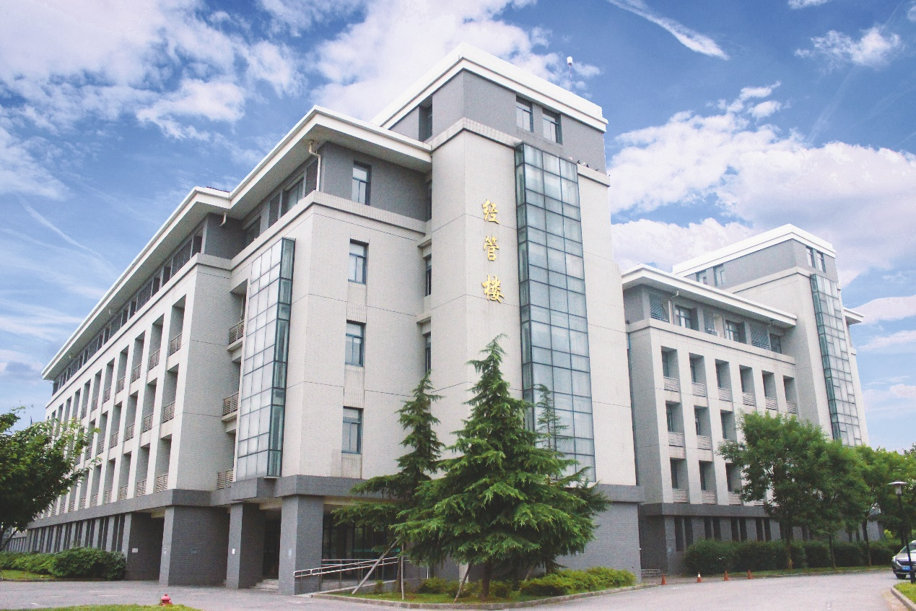

招聘类别及要求
RECRUITMENT
为加快“双一流”学科建设和学院发展，持续推进人才强校战略，进一步提升学院各学科专业方向的师资队伍水平，东南大学经济管理学院现根据岗位需要面向海内外公开招聘高层次优秀人才。
主要招聘学科为管理科学与工程、应用经济学和工商管理等。
申请人应拥护中国共产党，热爱中国高等教育事业；具有良好的个人品质，遵纪守法，严于律己，恪守职业道德；具有广阔的学术视野和创新思维，在所从事领域取得较为突出的学术成果，具有良好的发展潜力。

01 青年杰出人才
申报条件
☑取得海内外一流高校博士学位，年龄一般不超过 40 周岁；
☑一般应在海外一流高校或科研机构、企业研发机构获得正式教学或者科研职位，具有连续3年及以上工作经验；海外取得博士学位的研究人员，如取得突出研究成果或其他突出成绩，可适当放宽工作年限要求；
☑在所从事研究的学科领域内取得海内外同行公认的突出成果，且具有成为该领域学术带头人或杰出人才的发展潜力。

02 青年优秀人才（绿色通道）
申报条件
☑具有博士学位及在海外知名大学或研究机构2年以上的正式任职经历。对在海外知名大学获得博士学位、学术成果特别突出的人员，其海外任职经历和年限要求可适当放宽。
☑具有广阔的学术视野和创新思维，在所从事领域取得较为突出的学术成果，具有良好的发展潜力。

03 讲师
申报条件
☑在境外著名高校或科研机构取得博士学位，或取得国内博士学位后具有境外连续12个月的学习或工作经历，年龄原则上不超过35周岁，成果突出者可适当放宽要求；
☑在相关学术领域已展现出良好的学术研究能力和潜力，具有独立从事科研工作的能力；
☑具有承担相关学科本科生和研究生课程教学工作的潜力。

04 至善博士后
申报条件
☑获得博士学位3年以内的全日制博士，应届博士毕业生优先，年龄不超过32周岁，特别优秀的不超过35周岁；
☑具有良好的学术背景、较强的创新活力和学术潜能，具备独立开展研究工作的能力。

05 专职科研岗位和普通全职博士后
我校为加强科研队伍建设，完善专业技术人员队伍结构，加大吸引海内外优秀人才来校专职从事科研工作和博士后研究工作的力度，同时开放专职科研岗位和全职博士后招聘。学院拥有管理科学与工程、应用经济学2个博士后科研流动站。诚挚邀请有志于专注科学研究、具备良好科研能力和团队协作精神的优秀人才加盟，欢迎垂询学院或联系相关团队。

经济管理学院支持政策
所有入选人才除了享有学校的有竞争力的支持政策以外，经济管理学院还可以通过“院长基金”等渠道，提供额外的经费支持和薪酬支持，根据具体情况面议。

招聘程序
PROCESS
1.提交应聘材料
应聘者请以邮件形式将个人详细简历（包括：教育背景、工作经历、学术兼职、主持或参与的科研项目情况、代表性成果、重要著作目录、论文检索报告、联系方式等。）和今后工作设想等材料等发送至yunw@seu.edu.cn，邮箱主题请注明应聘师资类别。
2.第一轮学院面试考核
学院面试包括教学试讲和学术评价两部分。学院将根据申请者的材料和面试表现及学院进人需求确定推荐名单。
3.第二轮学校面试考核
通过学院面试的申请者，需提供详细材料给人才办组织的进人面试，并最终确定录取名单。录取者经东南大学人事处公示无异议后即可正式入职（教师事业编制）。

联系方式
CONTACT INFORMATION
​
本招聘启事长年有效，学院定期组织招聘面试。请应聘者将个人详细简历发送至yunw@seu.edu.cn。邮件主题中请注明应聘师资类别。
联系人：王老师
联系电话：025-52090711

